25 Nov 2025

Informe Final de Pruebas
Web Ciclo N°2 v17.2.1
AGRUPADOR URGENCIAS - SALUS
PRODUCTO | SALUS WEB
VERSIÓN | 17.2.1
RESULTADO DEL CICLO DE PRUEBAS | Fallido con incidentes críticos y altos

1- ESPECIFICACIONES

Alcance v17.1 SALUS Web:
- Smoke Test
- Paquete de incidencias entregadas
- Pruebas integrales Punta a Punta – Regresión Ambu

Ejecución:
Los casos de prueba fueron generados y cargados dentro del proyecto
Test plan SALUS Web
Test plan Integraciones

Responsable/s de ejecución
- Gloria Huilen García
- Ezequiel Alejandro Tissier
- Franco Osuna
- Agustina Burgos
- Pedro Cociffi
- Anthony José Marquez
- Milena Tatulli

Plan ejecución
PLANIFICADO |  | REAL
Fecha Inicio | Fecha Fin | Fecha Inicio | Fecha Fin | Desvío | Motivo
07/11/2025 | 26/11/2025 | 07/11/2025 | 25/11/2025 | - | -

2- DETALLE DE PRUEBAS

Producto | Título/Descripción | Tipo de prueba | Resultado
SALUS Web | Smoke test | Funcional | Fallido con incidentes altos y critico
SALUS Web | Paquete de incidencias | Funcional | Fallido con incidentes altos y medios
SALUS Web / Integración | Integración SALUS / Ambu | Funcional | Inestabilidad en el ambiente

3- RESULTADOS DE LAS PRUEBAS
Test Plan Salus Web – MVP 2 Ciclo 2

Total, Casos de Prueba: 196
Casos exitosos: 183 (93,37%)
Casos con incidencia: 13(6,63%)

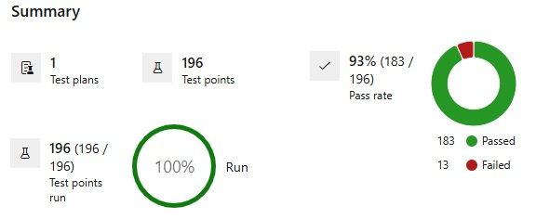

Test Plan Integraciones – Ambu
Total, Casos de Prueba: 10
Casos exitosos: 8(80%)
Casos No Aplica: 2(20%)
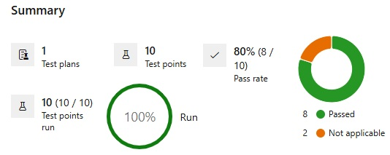

Test Plan Integraciones – Incidencias
Total, Casos de Prueba: 9
Casos exitosos: 7 (77,78%)
Casos con incidencia: 2 (22,22%)
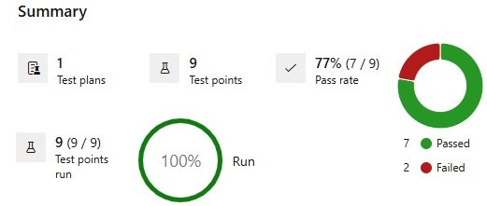

Test Plan Integraciones – Punta a Punta
Total, Casos de Prueba: 17
Casos exitosos: 15(88,24%)
Casos No Aplica: 2(11,76%)
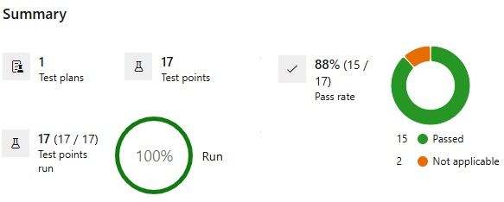

4- Detalle de incidentes

4.1- Incidentes detectados durante las pruebas del ciclo N°2 - Versión 17.2.1 de SALUS Web

Durante las pruebas se detectaron un total de 12 incidentes los cuales se presentan a continuación agrupados según su nivel de criticidad.

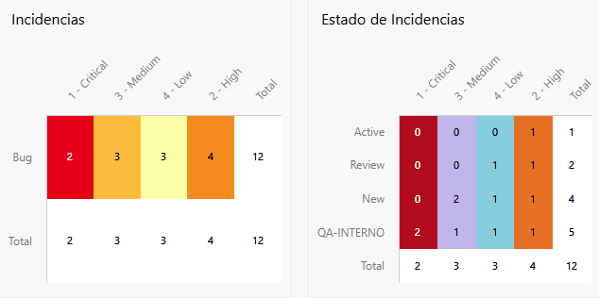

.

Porcentaje por criticidad de las incidencias reportadas en el ciclo

Criticidad Porcentaje
Críticas: 17.00 %
Altas: 33.00 %
Medianas: 25.00 %
Bajas: 25.00 %

Porcentaje de Incidencias detectadas por Modulo / Funcionalidad
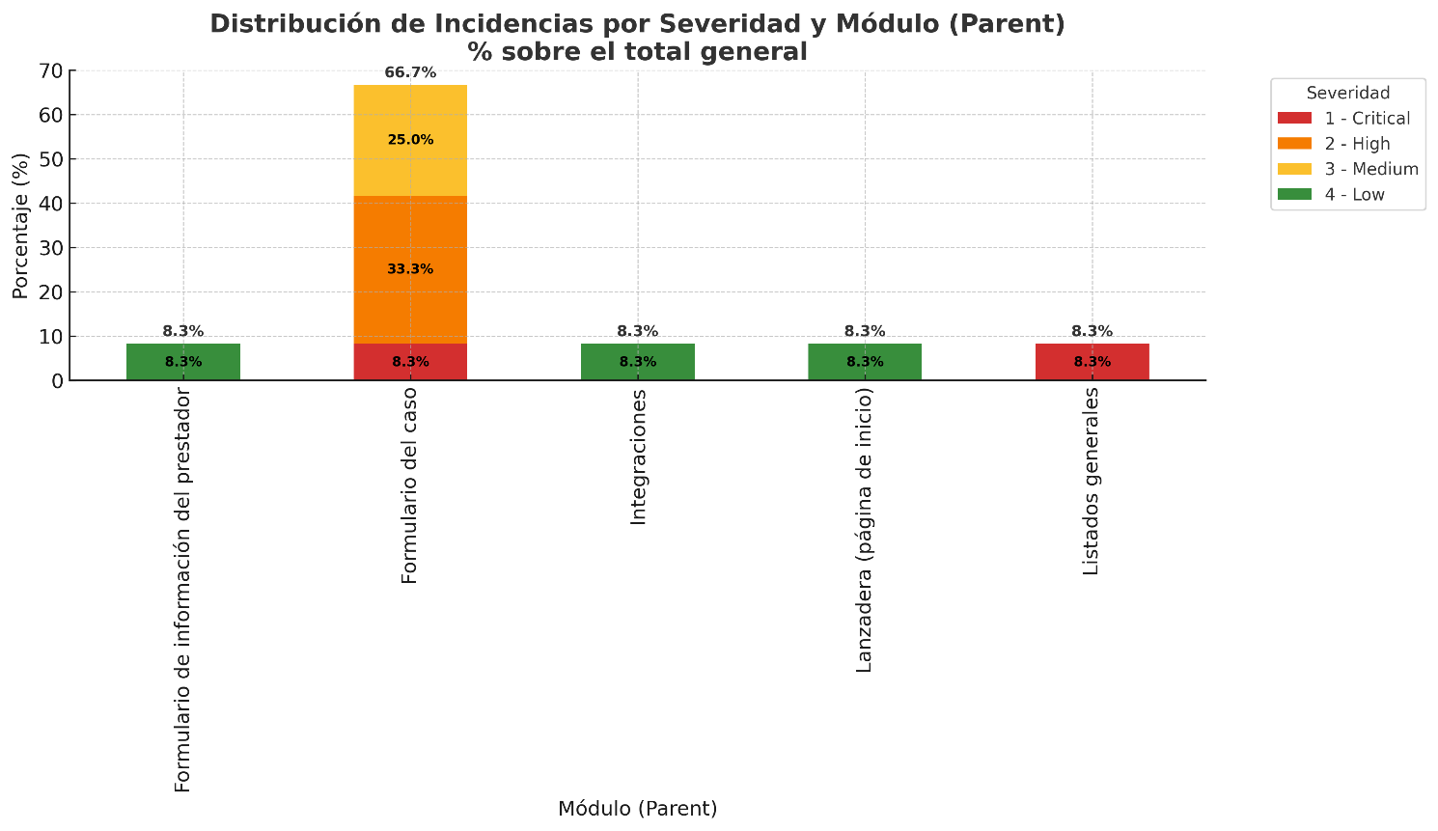

Formulario del caso - Críticos: 1 (8.33%), Altos: 4 (33.33%) y Medianos: 3 (25.00%)
Formulario de información del prestador - Bajos: 1 (8.33%)
Integraciones - Bajos: 1 (8.33%)
Lanzadera (página de inicio) - Bajos: 1 (8.33%)
Listados generales - Críticos: 1 (8.33%)

4.2- Paquete de Incidentes corregidas - Versión 17.1 (Ciclo 1 MVP 2) de SALUS Web

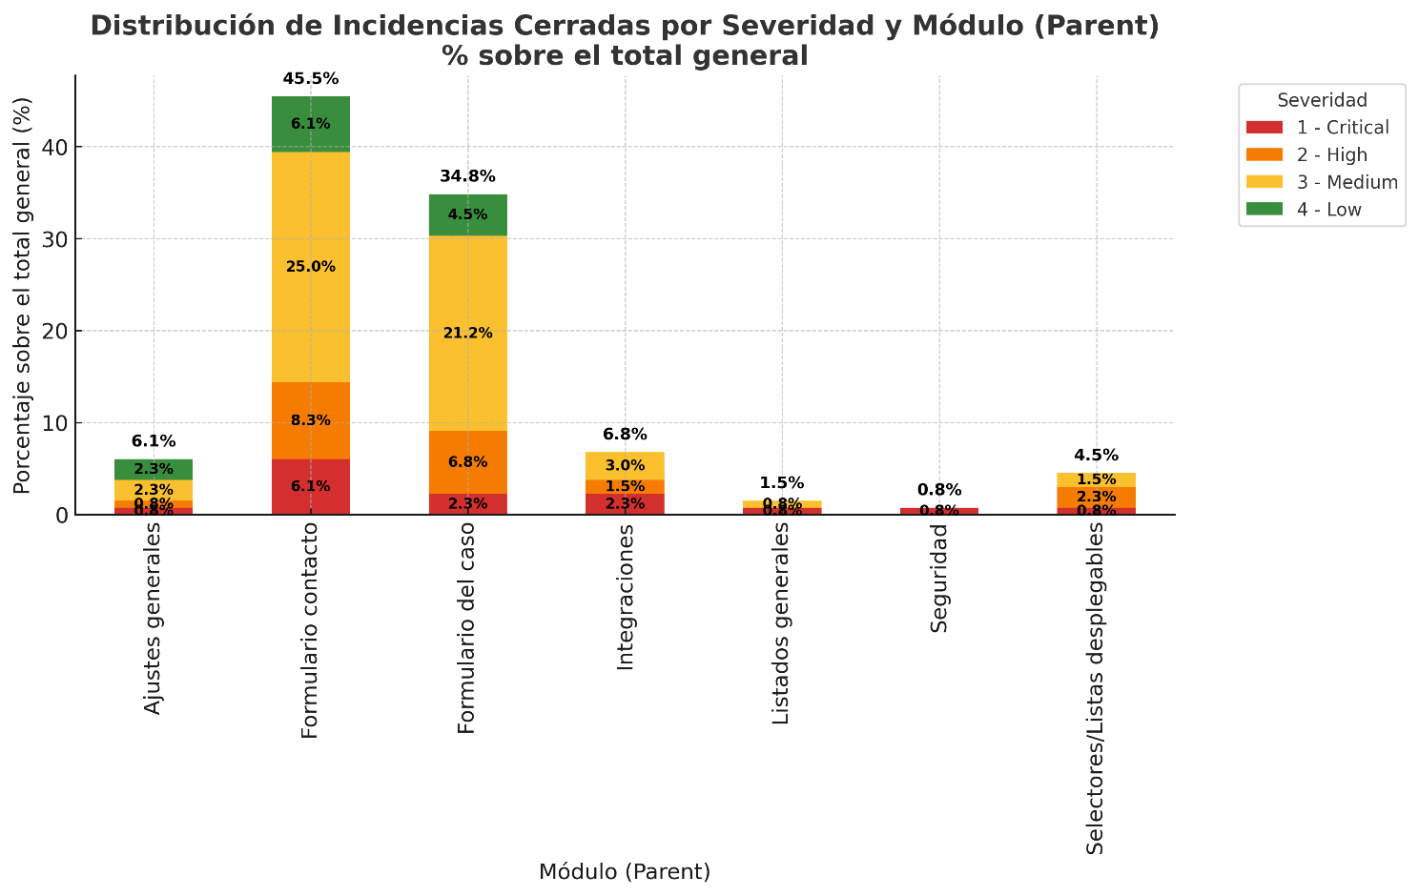

Ajustes generales - Críticos: 1 (0.76%), Altos: 1 (0.76%), Medianos: 3 (2.27%), Bajos: 3 (2.27%)
Formulario contacto - Críticos: 8 (6.06%), Altos: 11 (8.33%), Medianos: 33 (25.0%), Bajos: 8 (6.06%)
Formulario del caso - Críticos: 3 (2.27%), Altos: 9 (6.82%), Medianos: 28 (21.21%), Bajos: 6 (4.55%)
Integraciones - Críticos: 3 (2.27%), Altos: 2 (1.52%), Medianos: 4 (3.03%)
Listados generales - Críticos: 1 (0.76%), Medianos: 1 (0.76%)
Seguridad - Críticos: 1 (0.76%)
Selectores/Listas desplegables - Críticos: 1 (0.76%), Altos: 3 (2.27%), Medianos: 2 (1.52%)

4.3- Incidencias pendientes de corrección de la Versión 17.1 (Ciclo 1 – MVP 2) de SALUS Web
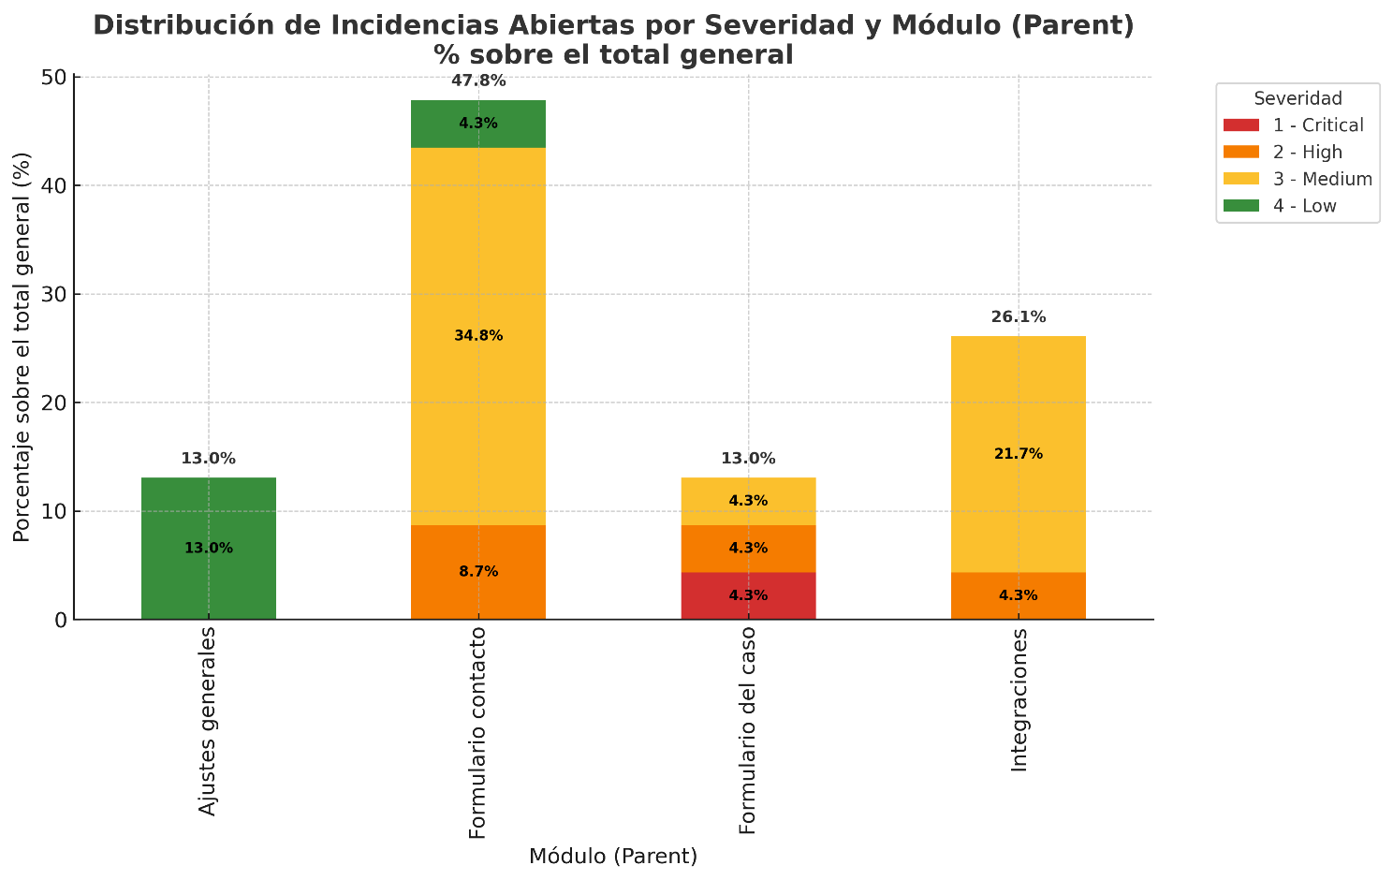

Ajustes generales - Bajos: 2 (11.76%)
Formulario contacto - Altos: 1 (5.88%), Medianos: 6 (35.29%)7 Bajos: 1 (5.88%)
Formulario del caso - Críticos: 1 (5.88%), Altos: 1 (5.88%)y Medianos: 1 (5.88%)
Integraciones - Altos: 1 (5.88%)y Medianos: 3 (17.65%)

5- Detalle de riesgos detectados
N./A.

5.1- Observaciones

N/A.

6- Referencia de severidad y prioridad de errores

Severidad | Impacto | Ejemplos | Urgencia / Acción
Bajo | Mínimo.No afecta funcionalidad principal. | Errores tipográficos, detalles visuales menores, íconos desalineados. | Puede esperar. Se corrige cuando haya disponibilidad.
Medio | Afecta funcionalidades secundarias. Puede haber un workaround. | Botón no funcional con alternativa disponible, errores menores en filtros. | Importante, pero no urgente. Planificar para próximos sprints/versión.
Alto | Afecta funcionalidades clave. Sin solución alternativa clara. | Fallos en formularios críticos, errores de cálculo. | Alta prioridad. Requiere atención en la próxima Versión.
Crítico | Bloquea el sistema, pérdida de datos o seguridad. | Caída del sistema, pérdida de info, errores de autenticación o fuga de datos. | Urgencia máxima. Requiere hotfix inmediato.

